Школьный этап Всероссийской олимпиады по географии
- Класс
Тестовый тур
1. Какие районы России наиболее обеспечены водными ресурсами?
1) Среднее и Нижнее Поволжье;
2) Среднесибирское плоскогорье;
3) Приморский край, юго-восточное побережье Камчатки и южная половина острова Сахалин;
4) юг Европейской территории России.

2. Определите форму рельефа на территории России по описанию её геологической истории: «В основе этой равнины лежит плита, фундамент которой был создан в палеозое. В течение мезозоя и кайнозоя формировался осадочный чехол».
1) Восточно-Европейская равнина;
2) Западно-Сибирская равнина;
3) Среднесибирское плоскогорье;
4) Прикаспийская низменность.

3. В каком климатическом поясе расположена большая часть территории России?
1) арктическом;
2) субарктическом;
3) умеренном;
4) субтропическом.

4. Заполните пропуск, выбрав правильное число.
В настоящее время доля городского населения России составляет … %?
1) 17,7; 2) 33,5; 3) 62,3; 4) 74,3.

5. Какие города России считаются вершинами треугольника, соответствующего главной полосе расселения?
1) Астрахань, Москва, Челябинск;
2) Архангельск, Ростов-на-Дону, Челябинск;
3) Иркутск, Санкт-Петербург, Сочи;
4) Мурманск, Омск, Ростов-на-Дону.

6. На предприятии какой угольной кампании России добывается наибольшее количество угля?
1) «Кузбассразрезуголь»;
2) «Сибирская угольная энергетическая компания»;
3) «Южкузбассуголь»;
4) «Южный Кузбасс».

7. В структуре экспорта России 66 % занимает(-ют) …
1) машины и оборудование;
2) металлы и драгоценные камни;
3) минеральное сырьё;
4) продовольствие и сельскохозяйственное сырьё.

8. Какой российский город был родиной выдающихся мореходов и землепроходцев XVII – XIX вв.: В.В. Атласова, М.М. Булдакова, С.И. Дежнёва, В.И. Шилова?
1) Архангельск;
2) Великий Новгород;
3) Великий Устюг;
4) Кострома.

9. Сколько времени будет в Норильске, когда там совершит посадку самолёт, вылетевший из Москвы в 13 часов? Расчётное время полёта составляет 5 часов.
1) 21 час; 2) 22 часа; 3) 18 часов; 4) 16 часов.

10. Наиболее распространёнными горными породами для территории Центральной России являются:
1) известняки;
2) строительные камни;
3) пески и глины;
4) базальты.

11. Первыми обогнули северо-восточную оконечность Азии и доказали, что Азия не соединяется с Северной Америкой, участники экспедиции под руководством:
1) В. Беринга и А. Чирикова;
2) С. Дежнёва и Ф. Попова;
3) Ф. Беллинсгаузена и М. Лазарева;
4) М. Гвоздева и И. Фёдорова.

12.Выберите крупнейший по численности населения народ России, говорящий на языке Уральско-Юкагирской семьи, доля которого в населении нашей страны составляет 0,5%:
1) аварцы; 2)мордва; 3)чуваши; 4)удмурты;

13.Великий русский ученый-энциклопедист Ломоносов М.В. писал, что «Богатство России….прирастать будет». Какой район нашей страны он имел ввиду?
1) Дальний Восток; 2)Север; 3)Сибирь; 4)Урал.

14. Сколько крупных российских городов расположено на берегах р. Амур?
1) 4; 2) 6; 3) 8; 4) 12.

15.Плесецк (г. Мирный), Капустин Яр, Свободный. Выберите, к какой категории объектов по назначению они относятся:
1) крупные транспортные узлы;
2) места падения метеоритов;
3) это центры автомобилестроения;
4) это космодромы и центры испытания ракет и боевой техники.

Аналитический тур
Задание №1. На рисунках вы видите 4 сельскохозяйственные культуры, отличающиеся по условиям произрастания, сбора и использованию. Определите эти культуры и заполните таблицу.
А  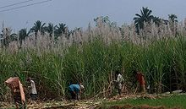 | В  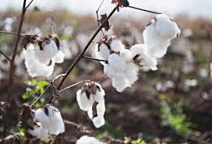
С  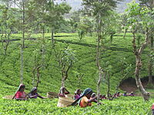 | Д  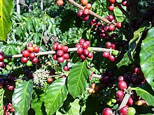

Фото | Название сельскохозяйственной культуры | Страны-мировые лидеры по сбору культуры | Использование культуры
А
В
С
Д

Задание №2. Школьники Алена и Иван собираются в летний полевой географический лагерь на Крымский берег Черного моря. Им предстоит изучить гидрологические особенности территории. Какие из перечисленных приборов пригодятся ребятам непосредственно для решения их задач? Внесите названия «полезных» приборов в таблицу, дав каждому из них краткую характеристику. Выберите из списка навигационные приборы, которыми путешественники пользовались в старину, объясните их назначение?

Курвиметр, психрометр, осадкомер, квадрант, барометр, астролябия, термометр, флюгер, нивелир, эхолот, портолан, анемометр, гироскоп, батометр, гигрометр, снегомерная рейка, бур, волнограф, GPS-навигатор, буссоль, сейсмограф.

№ п/п | Прибор | Измеряемая характеристика | Единица измерения

Назначение старинных навигационных приборов:
____________________________________________________________________________________________________________________________________________________________________________________________________________________________________________________________________________________________________________________________________________________________________________________________________________

Задание №3. Какая из представленных климатограмм характеризует климат в Хабаровске? Приведите доводы.
X Z
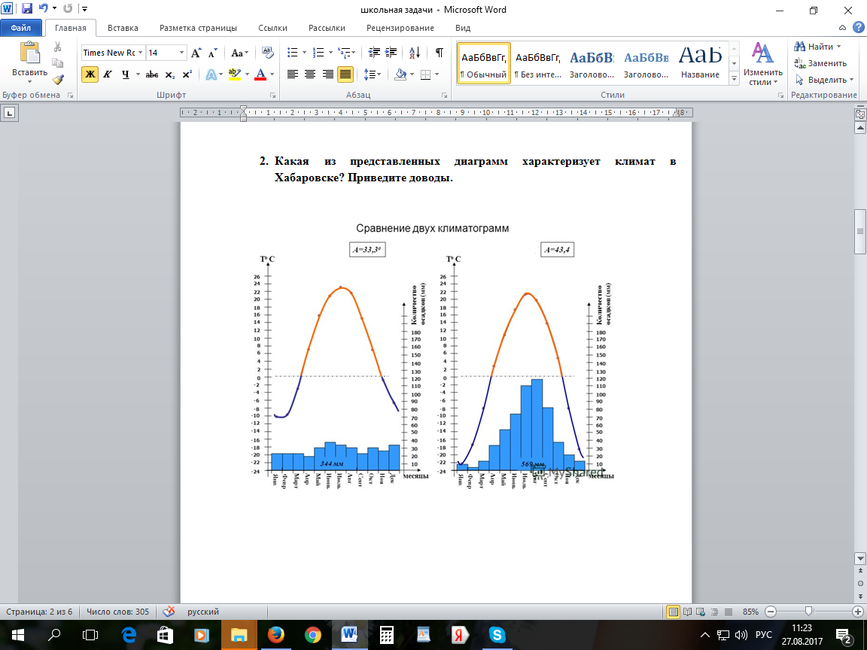

Задание №4. Прочитайте стихотворение Андрея Усачева и ответьте на вопросы.
Х – это природы каприз!
Представьте, Х создана из
Горячих ключей, ледников и огня,
Полярных ночей и полярного дня,
Вулканов, что внутренним жаром объяты,
А сверху закованы в снежные латы
(А горы постарше, как старые бабки,
Закутаны в снежные шали и шапки),
Из гейзеров, вверх устремившихся, из
Больших водопадов, стекающих вниз,
Из теплой зимы и холодного лета...
Ах, как изумительно вместе всё это!
Что можно сравнить с этой дивной страной?
Ну, разве – большой холодильник в парной!

1) Какой географический объект обозначен как Х?
__________________________________________________________________
2) Какие природные особенности Х привели к формированию вулканов и гейзеров?
__________________________________________________________________
3) Почему вулканы, которые «внутренним жаром объяты», покрыты снегами?
Задание №5. Определите район, показанный на карте. Подпишите названия географических объектов, которые помогли вам это сделать (в таблице). Для фрагмента контурной карты (суша показана светлым цветом) стрелкой укажите направление на север.
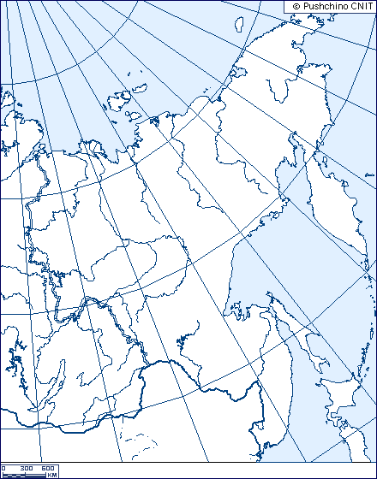
Б
В
З
Е
А
Ж
Д
Г
Буква на карте | Географический объект | Название
А | остров
Б | полуостров
В | острова
Г | море
Д | залив
Е | пролив
Ж | река
З | архипелаг

Ответы 9 класс
Ответы на тесты
№ | Ответ | Баллы
1 | 2 | 1
2 | 2 | 1
3 | 3 | 1
4 | 4 | 1
5 | 3 | 1
6 | 2 | 1
7 | 3 | 1
8 | 3 | 1
9 | 1 | 1
10 | 1,2,3 | 3
11 | 1 | 1
12 | 2 | 1
13 | 3 | 1
14 | 1 | 1
15 | 4 | 1
Максимум |  | 16 баллов

Задание №1. Ответы и критерии оценивания
Фото | Культура | Страны-мировые лидеры по сбору культуры | Использование культуры | Критерии оценивания
А | Сахарный тростник | Бразилия  Индия  Китай | Техническая сахаристая культура для производства сахара | 0,5 балла за каждую страну  1 балл за использование
В | Хлопчатник | Китай  Индия  США | Техническая волокнистая культура для производства волокна и тканей, производство растительного масла,  производство целлюлозы | 0,5 балла за каждую страну  1 балл за каждое использование
С | Чай | Китай  Индия  Шри-Ланка | Тонизирующая культура для производства напитка | 0,5 балла за каждую страну  1 балл за использование
Д | Кофе | Бразилия  Вьетнам  Колумбия | Тонизирующая культура для производства напитка | 0,5 балла за каждую страну  1 балл за использование
 |  |  |  | Итого: 10 баллов

Задание №2. Ответы и критерии оценивания
№ п/п | Прибор | Измеряемая характеристика | Единица измерения | Количество баллов
1 | Эхолот | глубина водоема | м | 1
2 | Термометр | температура воды | градусы | 1
3 | Батометр | взятие проб воды с различных глубин водоема |  | 1
4 | Волнограф | определение и запись высоты волны | м | 1
 | ИТОГО |  |  | 4 балла

Назначение старинные навигационные приборы:
Квадрант - измерение высоты небесных светил над горизонтом и расстояний между ними
Астролябия - определение широты и долготы,
0,5 балла за каждый прибор, 1 балл за каждый прибор с объяснением назначения;
Итого 2 балла

Максимум 6 баллов

Задание №3. Ответы и критерии оценивания
Критерии | Ответы | Баллы
Указана правильно | Z | 1
Обоснование:  Анализ графика годового хода температур, столбчатой диаграммы осадков, амплитуды. Есть сравнение осадков и их режима. | - Период с положительными температурами короче (лето короче)  - Зима значительно холоднее  - Амплитуда выше из-за низких температур зимой  - Осадков выпадает больше, преимущественно летом, в отличии от территории X | 0,5  0,5  0,5  0,5  (всего 2 балла)
За указанные числовые показатели | По каждому пункту | 0,5 баллов (всего 2 балла)
Максимум |  | 5 баллов

Задание №4. Ответы и критерии оценивания
Ответы | Баллы
А. Исландия;  Б. Находится в месте расхождения литосферных плит, которое сопровождается высокой сейсмической активностью;  В. Хотя высота вулканов не превышает 2 км, суровый и влажный климат способствует формированию снежного покрова и ледников на их склонах | 1  1  1
Максимум | 3 балла

Задание №5. Ответы и критерии оценивания
- Перевернутая карта Охотского моря (или Дальнего Востока России) - 1 балл
Буква на карте | Географический объект | Название | Количество баллов
А | остров | Сахалин | 1
Б | полуостров | Камчатка | 1
В | острова | Курильские | 1
Г | море | Охотское | 1
Д | залив | Шелихова | 1
Е | пролив | Татарский | 1
Ж | река | Амур | 1
З | архипелаг | Шантарский | 1
 |  |  | 8 баллов

Направление на север по меридиану вниз. - 1 балл
Максимум 10 баллов

Максимальное количество баллов за работу:
Тестовый тур 16 + аналитический тур 34 = 40 баллов

